科目：初三數學 單元：圖形的相似 類型：課堂講義
姓名：＿＿＿＿＿＿ 班別：＿＿＿＿＿＿ 學號：＿＿＿＿＿＿ 日期：＿＿＿＿＿＿
一、比例線段
四條線段 a、b、c、d，如果 $\frac{a}{b}=\frac{c}{d}$，就說這四條線段成比例。（由此可得 a×d = b×c，叫做交叉相乘。）
二、相似多邊形
對應角相等、對應邊成比例的兩個多邊形，叫做相似多邊形。對應邊的比叫做相似比。相似多邊形的周長比 = 相似比。
三、平行線分線段成比例
兩條直線被一組平行線所截，所得的對應線段成比例。
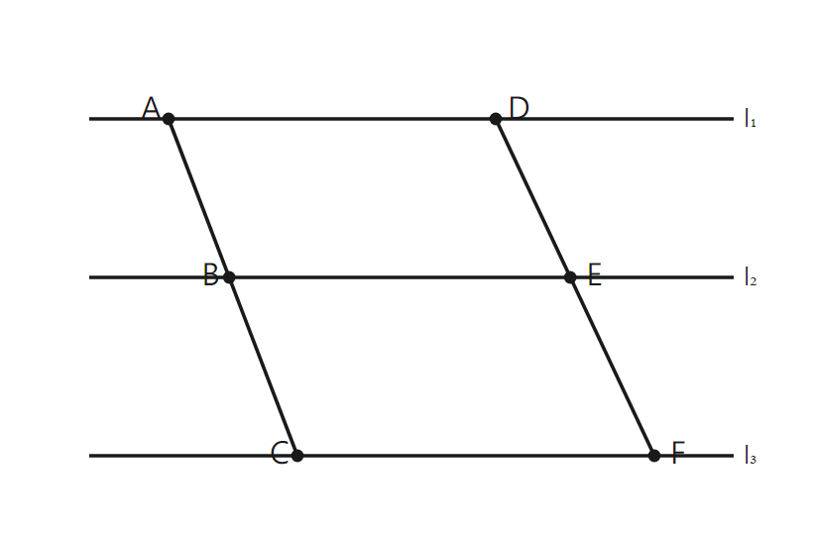
圖：l₁∥l₂∥l₃，AB:BC = DE:EF
範例：如上圖，$\frac{AB}{BC}=\frac{DE}{EF}$。若 AB=2，BC=3，DE=4，
則 $\frac{2}{3}=\frac{4}{EF}$ → EF = 6。
接下來請拿本單元《課堂練習》，完成練習 A、B、C。

